บทที่ 5
การออกแบบแบ็คพรอพาเกชันนิวรอนเน็ตเวิร์กโดยใช้หลักการเชิงวัตถุ
5.1 แนวคิดและหลักการออกแบบ
คลาสของอ็อบเจ็กต์ที่ประพฤติตัวเป็นแบ็คพรอพาเกชันนิวรอนเน็ตเวิร์กจะมีความรับผิดชอบหลักสามอย่างคือ
- คำนวณหาค่าเอาท์พุทของเน็ตเวิร์ก ( ฟีดฟอร์เวิร์ด )
- คำนวณค่าความผิดพลาดและส่งย้อนกลับ
- ปรับเปลี่ยนค่าถ่วงน้ำหนัก
นอกจากความรับผิดชอบดังกล่าวแล้ว อ็อบเจ็กต์ที่ได้จะต้องมีความยืดหยุ่นคือสามารถสร้าง
แบ็คพรอพาเกชันนิวรอนเน็ตเวิร์กได้หลากหลายรูปแบบ ความยืดหยุ่นที่อ็อบเจ็กต์ที่สร้างขึ้นจะต้องมี
ได้แก่
- สามารถกำหนดจำนวนฮิดเดนเลเยอร์ อินพุทยูนิต ฮิดเดนยูนิต และเอาท์พุทยูนิต ได้ไม่จำกัดจำนวน ( ถูกจำกัดโดยขนาดของหน่วยความจำที่มี ไม่ใช่เพราะโครงสร้างของการออกแบบ )
- มีฟังก์ชันทรานสเฟอร์ให้เลือกใช้ได้หลายแบบ
5.2 คลาสไดอะแกรม
คลาสไดอะแกรมของอ็อบเจ็กต์ที่ทำหน้าที่เป็นแบ็คพรอพาเกชันนิวรอนเน็ตเวิร์ก แสดงใน
รูปที่ 5-1

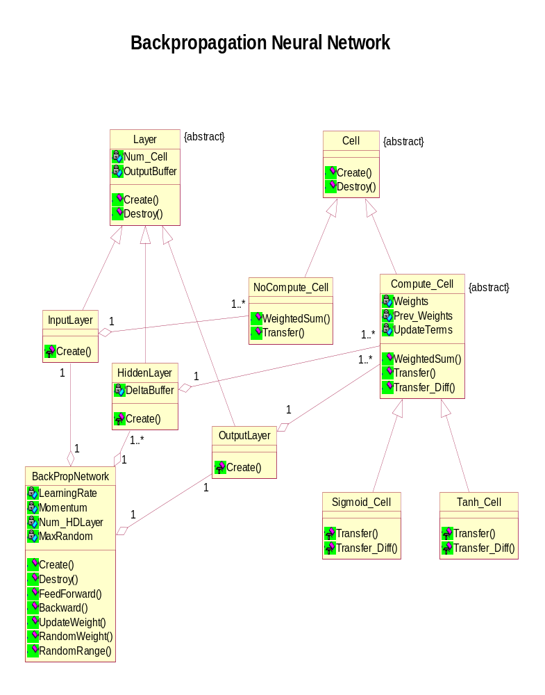
รูปที่ 5-1 คลาสไดอะแกรมของอ็อบเจ็กต์ที่ทำหน้าที่เป็นแบ็คพรอพาเกชันนิวรอนเน็ตเวิร์ก

5.3 คำอธิบายเกี่ยวกับแอททริบิวต์ และ เมธอดของคลาสต่างๆ

5.3.1 คลาส BackPropNetwork
แอททริบิวต์ LearningRate
ชนิด : real
คำอธิบาย : ใช้เก็บค่าอัตราการเรียนรู้สำหรับการเทรน
Momentum
ชนิด : real
คำอธิบาย : ใช้เก็บค่าโมเมนตัมสำหรับการเทรน
Num_HDLayer
ชนิด : integer
คำอธิบาย : ใช้เก็บจำนวนฮิดเดนเลเยอร์ของนิวรอนเน็รเวิร์ก
MaxRandom
ชนิด : integer
คำอธิบาย : ค่าขอบเขตในการสุ่มค่าถ่วงน้ำหนัก
เมธอด Create( )
กำหนดค่าเริ่มต้นต่าง ๆ ให้กับอ็อบเจ็กต์อินสแตนซ์
Destroy( )
ทำลายอ็อบเจ็กต์อินสแตนซ์
FeedForward( InputData : array of real )
ทำขั้นตอนฟีดฟอร์เวิร์ดของแบ็คพรอพาเกชันนิวรอนเน็ตเวิร์ก
พารามิเตอร์ :
InputData เป็นอาร์เรย์ของข้อมูลที่จะป้อนให้เป็นอินพุทของนิวรอนเน็ตเวิร์ก
Backward( Target : array of real )
ทำขั้นตอนแบ็คพรอพาเกชันของแบ็คพรอพาเกชันนิวรอนเน็ตเวิร์ก
พารามิเตอร์ :
Target เป็นอาร์เรย์ของค่าเอาท์พุทเป้าหมาย
UpdateWeight( )
ทำขั้นตอนการปรับเปลี่ยนค่าถ่วงน้ำหนักของแบ็คพรอพาเกชันนิวรอนเน็ตเวิร์ก
RandomWeight( )
ทำการสุ่มค่าค่าถ่วงน้ำหนักเริ่มต้นให้กับแบ็คพรอพาเกชันนิวรอนเน็ตเวิร์ก
โดยการเรียกเมธอด RandomRange( )
RandomRange( ) : real
ทำการสุ่มค่าตัวเลข

5.3.2 คลาส Layer
เป็นคลาสนามธรรม ( Abstract class )
แอททริบิวต์ Num_Cell
ชนิด : integer
คำอธิบาย : เก็บจำนวนยูนิตที่มีอยู่ในเลเยอร์
OutputBuffer
ชนิด : Buffer
คำอธิบาย : เก็บค่าเอาท์พุทที่ได้มาจากยูนิตทุกยูนิตที่อยู่ในเลเยอร์
เมธอด Create( )
กำหนดค่าเริ่มต้นต่าง ๆ ให้กับอ็อบเจ็กต์อินสแตนซ์
Destroy( )
ทำลายอ็อบเจ็กต์อินสแตนซ์

5.3.3 คลาส InputLayer
ถ่ายทอดคุณสมบัติ ( inherit ) มาจากคลาส Layer และ มีคลาส NoCompute_Cell
อะกรีเกท ( aggregate ) อยู่ด้วย
เมธอด Create( ) จะโอเวอร์ไรด์ ( override ) เมธอดที่ได้รับการถ่ายทอดคุณสมบัติมา

5.3.4 คลาส HiddenLayer
ถ่ายทอดมาจากคลาส Layer และมีคลาส Compute_Cell อะกรีเกทอยู่ด้วย
แอททริบิวต์ เพิ่มเติม
DeltaBuffer
ชนิด : Buffer
คำอธิบาย : ใช้เก็บค่าความผิดพลาด ( δ ) ของทุกยูนิตที่อยู่ในเลเยอร์ที่เหนือกว่า

เมธอด Create( index: integer; Cell_Type: String ) จะโอเวอร์โหลด ( overload )
เมธอดที่ได้รับการถ่ายทอดคุณสมบัติมา
5.3.5 คลาส OutputLayer
ถ่ายทอดคุณสมบัติมาจากคลาส Layer และมีคลาส Compute_Cell อะกรีเกทอยู่ด้วย
เมธอด Create( Cell_Type: String ) จะโอเวอร์โหลดเมธอดที่ได้รับการถ่ายทอด
คุณสมบัติมา

5.3.6 คลาส Cell
เป็นคลาสนามธรรม
เมธอด Create( )
กำหนดค่าเริ่มต้นต่าง ๆ ให้กับอ็อบเจ็กต์อินสแตนซ์
Destroy( )
ทำลายอ็อบเจ็กต์อินสแตนซ์

5.3.7 คลาส NoCompute_Cell
ถ่ายทอดคุณสมบัติมาจากคลาส Cell
เมธอด เพิ่มเติม
WeightedSum( ) : real
ทำการคำนวณหาค่าผลรวมถ่วงน้ำหนักของอินพุท
Transfer( ) : real
ทำการคำนวณหาค่าของฟังก์ชันทรานสเฟอร์ ณ ค่า x

5.3.8 คลาส Compute_Cell
ถ่ายทอดคุณสมบัติมาจากคลาส Cell และ เป็นคลาสนามธรรม
แอททริบิวต์ เพิ่มเติม
Weights
ชนิด : Buffer
คำอธิบาย : อาร์เรย์เก็บค่าถ่วงน้ำหนักของทุกคอนเน็กชั่นที่เชื่อมมายังยูนิต
Prev_Weights
ชนิด : Buffer
คำอธิบาย : อาร์เรย์เก็บค่าถ่วงน้ำหนักของการเทรนรอบที่แล้วของทุกคอนเน็กชั่นที่
เชื่อมมายังยูนิต
UpdateTerms
ชนิด : Buffer
คำอธิบาย : เก็บค่าอัพเดตเทอม ( update term : Δw_{ij} ) ของค่าถ่วงน้ำหนักทุกตัว
เมธอด เพิ่มเติม
WeightedSum( X : Buffer; Num_Cell : integer ) : real
ทำการคำนวณหาค่าผลรวมถ่วงน้ำหนักของอินพุท
Transfer( x : real ) : real
ทำการคำนวณหาค่าของฟังก์ชันทรานสเฟอร์ ณ ค่า x
Transfer_Diff( x : real ) : real
หาค่าอนุพันธ์ของฟังก์ชันทรานสเฟอร์ ณ ค่า x

    - คลาส Sigmoid_Cell
ถ่ายทอดคุณสมบัติมาจากคลาส Compute_Cell
เมธอด Transfer( x : real ) : real และ Transfer_Diff( f_x : real ) : real จะ
โอเวอร์ไรด์เมธอดที่ได้รับการถ่ายทอดคุณสมบัติมา

5.3.10 คลาส Tanh_Cell
ถ่ายทอดคุณสมบัติมาจากคลาส Compute_Cell
เมธอด Transfer( x: real ) : real และ Transfer_Diff( f_x: real ) : real จะ
โอเวอร์ไรด์เมธอดที่ได้รับการถ่ายทอดคุณสมบัติมา

คลาสนามธรรม ( Abstract class ) คือคลาสที่ไม่สามารถ instantiate ได้โดยตรง ( จาก Douglass, Bruce Powel. Real - time UML : developing efficient objects for embedded systems )
Buffer = array of real

